6 Требования к ПО для ПК АРМО

6.1 Общие требования к ПО для ПК АРМО

6.1.1 ПО для ПК должно иметь современный удобный в использовании интерфейс, не допускающий двойного толкования символов и значений. ПО должно содержать в своем составе все необходимые файлы и драйверы для установки и использования. Интерфейс приложений – русский и английский по выбору пользователя.
При управлении интерфейсом приложения оператор должен пользоваться преимущественно мышью (приложение должно поддерживать дублирующие комбинации горячих клавиш для основных интерфейсный кнопок). Приложение должно поддерживать полноэкранный режим.
При взаимодействии с приложением оператор должен пользоваться только стандартными средствами, входящими в ОС (например, Проводник и т.п.).

6.1.2 Все приведенные в разделе 6 рисунки внешних видов интерфейсов пользователя являются эскизными вариантами.

6.2 Требования к ПО «Конфигуратор»

6.2.1 ПО «Конфигуратор» предназначено для конфигурирования приборов GIT-Comm IPS и создания/редактирования файла конфигурации проекта.
ПО должно иметь следующие функциональные возможности:
- подключение приборов к ПК по интерфейсу RS232(по IP) по специальному прилагаемому кабелю для первого конфигурирования.
- удаленное подключение к приборам GIT-Comm IPS по сети Ethernet для последующего конфигурирования/реконфигурирования и обновления прошивки приборов;
- ручной ввод данных коммутационного поля абонентов с возможностью Copy/Paste данных из таблиц EXCEL и CSV;
- запуск ПО и доступ к функционалу по наличию USB-ключа;
- чтение/запись данных о конфигурации выбранного устройства;
- чтение/модификация/запись/сохранение файла конфигурации проекта.

6.2.3 ПО «Конфигуратор» должно содержать следующие вкладки интерфейса:
- вкладка АБОНЕНТЫ (рабочее поле конфигурации компонентов проекта);
- вкладка ПРОГРАММАТОР (загрузить\скачать конфигурацию, мониторинг приборов, входящих в проект);
- вкладка СООБЩЕНИЯ (управление речевыми сообщениями).

6.2.4 Главное меню ПО «Конфигуратор» должен содержать следующие вкладки (в скобках указаны комбинации горячих клавиш):
А) файл:
- новый проект (CTRL-N);
- загрузить проект (CTRL-O);
- сохранить проект (CTRL-S);
- сохранить проект как (CTRL-A);
- закрыть проект (CTRL-C);
- недавние проекты > «список недавних проектов глубиной 3 последних с указанием адреса расположения»;
- сеть (выбор сети Ethernet для связи с приборами);
- выход (ALT-F4).

Б) инструменты:
- проверить проект (F3, активно при вкладках ПДО, УПВ, УМ) – проверить проект на наличие ошибок конфигурирования;
- проверить прибор (F5, активно при вкладке ПРОГРАММАТОР) – проверить исправность, состояние и наличие выбранного прибора перед программированием;
- считать конфигурацию (F6, активно при вкладке ПРОГРАММАТОР) – считать данные конфигурации выбранного прибора во временный буфер вкладки;
- записать конфигурацию (F7, активно при вкладке ПРОГРАММАТОР) – запись из временного буфера вкладки конфигурации в выбранный прибор;
- удалить конфигурацию (F8, активно при вкладке ПРОГРАММАТОР) – сброс конфигурации выбранного прибора на настройки по умолчанию;
- записать проект (F9, активно при вкладке ПРОГРАММАТОР) – запись конфигурации во все приборы проекта.
В) о программе (всплывающее окно содержит логотип и полное наименование собственника ПО, его веб-сайт и телефон для связи, полное наименование ПО, номер версии ПО).

Имя проекта* (по умолчанию и до сохранения – Проект 1) □ □ □
Файл | Инструменты | О программе
новый проект CTRL-N | проверить проект F3
загрузить проект CTRL-O | проверить рибор F5
сохранить проект CTRL-S | считать конфигурацию F6
сохранить проект как CTRL-A | записать конфигурацию F7
закрыть проект CTRL-C | удалить конфигурацию F8
недавние проекты > | записать проект F9
сеть
выход ALT-F4
Рисунок 6.1 – Внешний вид вкладки верхнего toolbar’а ПО «Конфигуратор»

6.2.5 Окно ПО «Конфигуратор» имеет стандартные кнопки управления окном – свернуть, развернуть, закрыть. Если в пустой или уже сохраненный проект внесены изменения, то они выделены жирным шрифтом, а в Строке заголовка в конце имени проекта появляется звездочка.

6.2.6 Вкладка АБОНЕНТЫ является главной частью приложения, отображающей все взаимосвязи проекта. Вкладка должна содержать следующие элементы в виде кнопок (Рис.6.1):
- кнопка «Создать проект» – создание нового проекта;
- кнопка «Открыть проект» – открытие существующего файла проекта;
- кнопка «Сохранить проект» - сохранение редактируемого проекта
- кнопка «Проверить проект» (F3) – проверить проект на наличие ошибок конфигурирования при создании или внесении изменений (в диалоговом окне внизу отображает список ошибок с возможностью перейти к их месторасположению);
- кнопка «Создать устройство» - создание нового устройства в проекте. Кнопка должна быть выполнена в виде выпадающего списка в котором выбираются жестко определенные типы устройств.
- кнопка «удалить устройства» - удаляет существующее устройство. Становится активной при выборе устройства в существующем списке созданных. При нажатии удаляет выбранное устройство.
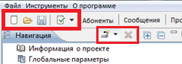
Рисунок 6.1 – примерный вид расположения кнопок.

6.2.7 Рабоче пространство вкладки «Абоненты» представляется в виде двух рабочих областей:
- Область Навигации(1) –выполняется навигация по устройствам проекта, переход к разным настройкам проекта.
-Рабочая область(2) - изменяет свое содержимое в зависимости от выбранного пункта области навигации.

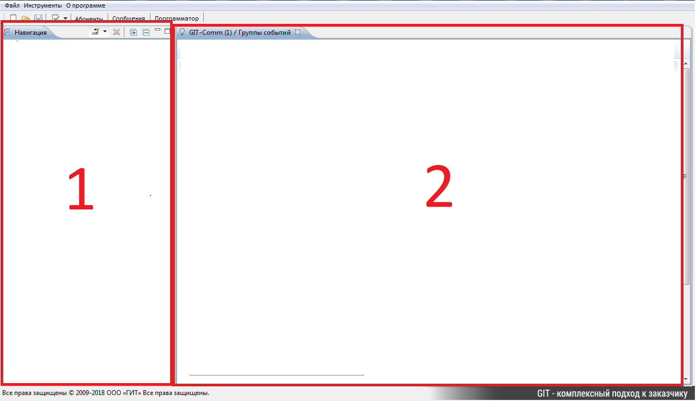
6.2 - Примерный вид рабочего пространства ПО «Конфигуратор»

6.2.8 Для удобства и гибкости при конфигурировании проекта «Область навигации» разделяет конфигурацию на типы полей для выбора.
- «Информация о проекте» –при выборе, в рабочей области открывается окно параметры которого носят исключительно информационный характер. В окне определяется расположение оборудования, номер проекта, дата установки, ревизия конфигурации и т.д.
- «Глобальные параметры» - при выборе, в рабочей области открывается окно конфигурации параметров относящихся к системе в общем, а не к отдельным ее элементам.
- «Интерфейсы» - при выборе, в рабочей области открывается окно основных настроек внешних интерфейсов. (SIP,E1 и пр.)
- «Группы» - при выборе, в рабочей области открывается окно создания групп из абонентов системы.
- «Группы событий» - при выборе, в рабочей области открывается окно конфигурации мониторинга системы и выдачу сообщения об ошибке.
- «Станции» - при выборе, в поле навигации открывается выпадающий список устройств созданных в проекте. При выборе конкретного устройства, в рабочей области открывается свойства и конфигурация кнопок выбранного устройства.
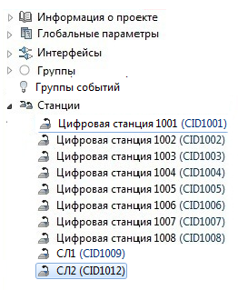
Рис.6.3 Примерный вид списка рабочей области «Навигация»

6.2.9. При выборе позиции из списка в области навигации открывается соответствующая позиции рабочая область:
6.2.9.1 Рабочая область позиции «Информация о проекте».
Все поля рабочей области носят исключительно информационный характер.

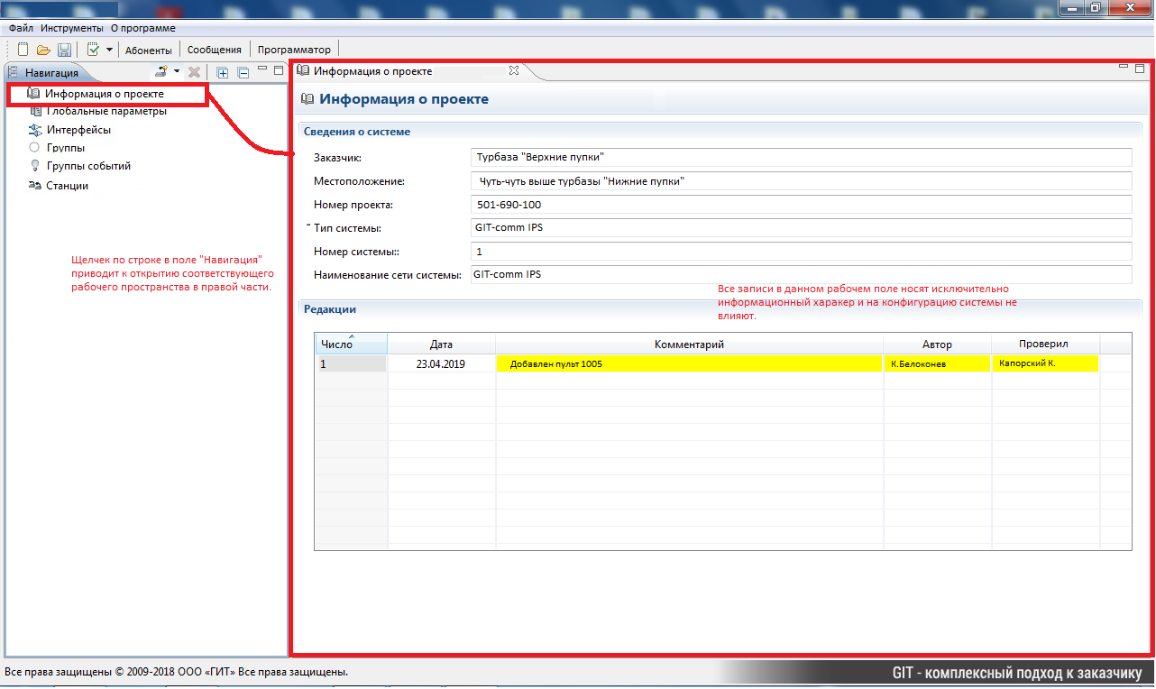
Рис.6.4 Примерный вид рабочей области «Информация о проекте»

Описание компонентов к рисунку 6.4:
Заказчик – Наименование организации эксплуатации системы.
Местоположение – Наименование объекта места установки системы.
Номер проекта – Номер проекта по каталогу ГИТ.
Тип системы – Тип установленной системы.
Номер системы – номер системы ID - системы.
Наименование сети систем – имя системы.
Редакции – Комментарии и отслеживание версионности проекта.

6.2.9.2 Рабочая область позиции «Глобальные параметры».

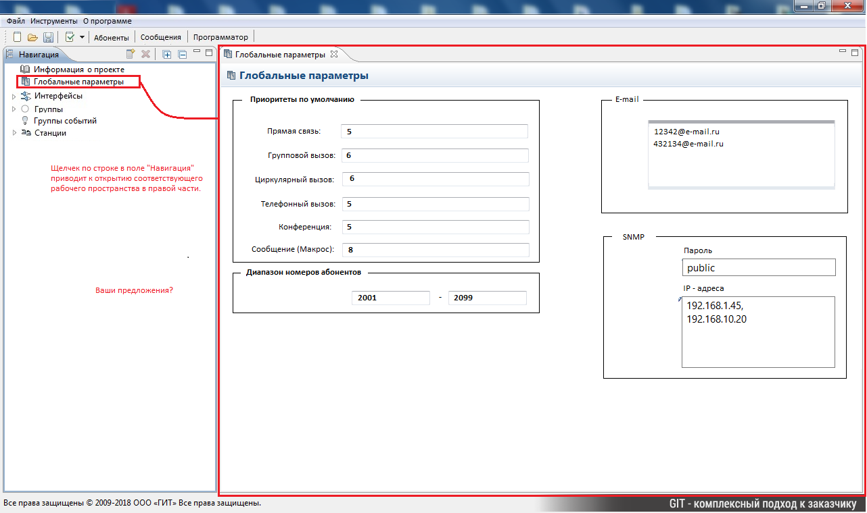
Рис.6.5 Примерный вид рабочей области «Глобальные параметры»

Описание компонентов к рисунку 6.5:
Приоритеты по умолчанию – приоритеты по умолчанию, устанавливаемые при создании кнопки на устройстве.
Диапазон номеров абонентов – диапазон номеров устройств, устанавливаемый по умолчанию. При создании, устройств задаются номера из указанного в этом поле диапазона (По возрастанию).
E-mail – редактируемый список e-mail адресов для отправки сообщений об ошибках.
SNMP – конфигурация SNMP для отправки сообщений об ошибки.

6.2.9.3 Рабочая область позиции «Интерфейсы».
Основные настройки внешних интерфейсов. (SIP,E1 и пр.)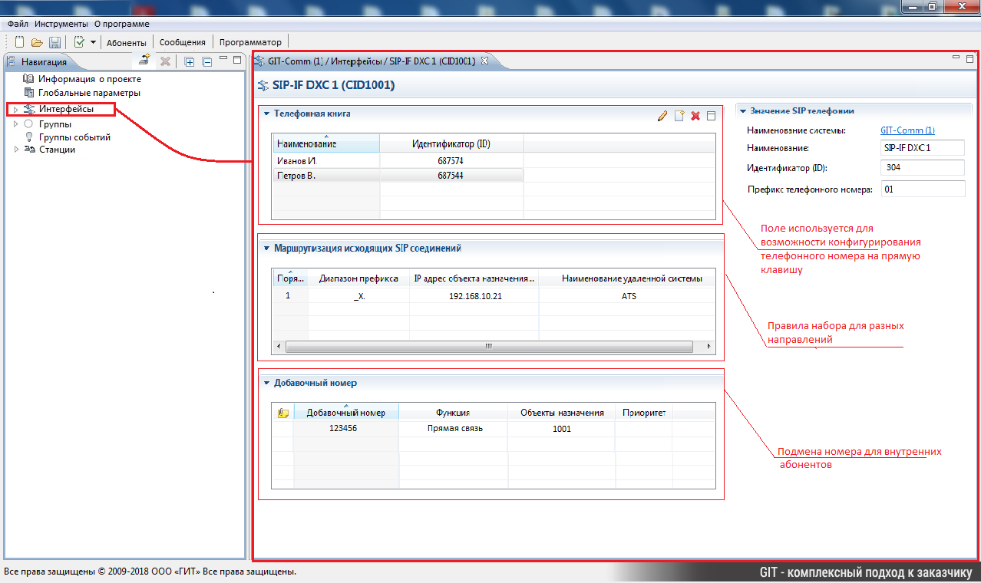
Рис.6.6 Примерный вид рабочей области «Интерфейсы»

Описание компонентов к рисунку 6.6:
Телефонная книга – рабочее поле описывает записи номеров для осуществления быстрого набора с помощью заранее запрограммированной клавиши на переговорном устройстве.
Наименование – идентификация абонента по имени.
Идентификатор (ID) – телефонный номер абонента.
Маршрутизация исходящего SIP соединения – рабочее поле описывает конфигурацию удаленного SIP сервера для исходящих соединений.
Диапазон префикса – правила набора номера для номеронаборника устройств на указанное направление.
IP адрес объекта назначения – IP адрес SIP сервера данного направления.
Наименование удаленной системы – имя удаленного SIP сервера для идентификации его пользователем.
Добавочный номер – рабочее поле подмены номеров устройств системы.
Добавочный номер – номер для вызова устройства или выполнения функционала из удаленной системы по SIP.
Функция – функция выполняемая при вызове добавочного номера из удаленной системы по SIP.
Объекты назначения – устройство\устройства системы к которым применяется функция.
Наименование - имя SIP интерфейса.
Идентификатор ID – идентификатор сети SIP.
Префикс телефонного номера – префикс для номеронабирателя устройств при определении направления вызова.

6.2.9.4 Рабочая область позиции «Группы».
Создание и конфигурирование групп из абонентов системы. Определяются абоненты будут в группе. Групп может быть много. Группа формируется с целью одновременного оповещения включенных в нее абонентов.

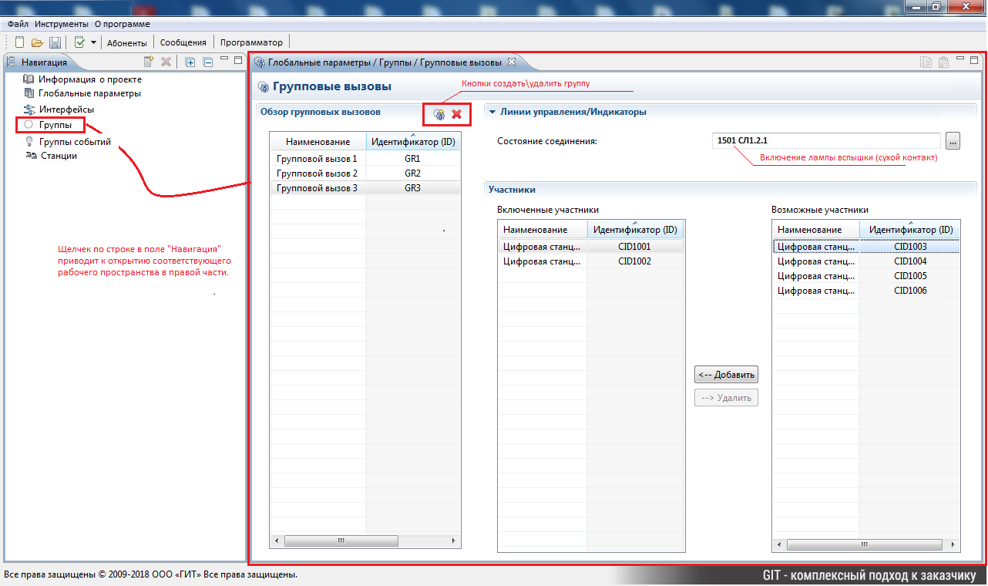
Рис.6.7 Примерный вид рабочей области «Группы»

Описание компонентов к рисунку 6.7:
Кнопки «Создать удалить группу» - Создание удаление групп устройств.
Участники – рабочее поле описывает включенных абонентов в группу и потенциальных.
Включение\исключение устройств в группе производится с помощью двойного клика по устройству или групповой выбор + программная кнопки Добавить\Удалить.
Линия управления\Индикаторы - включение линии управления платы СЛ1 в состоянии активного вызова группы устройств для осуществления дополнительной индикации.
Выпадающий список из всех возможных линий.

6.2.9.5 Рабочая область позиции «Группы событий».

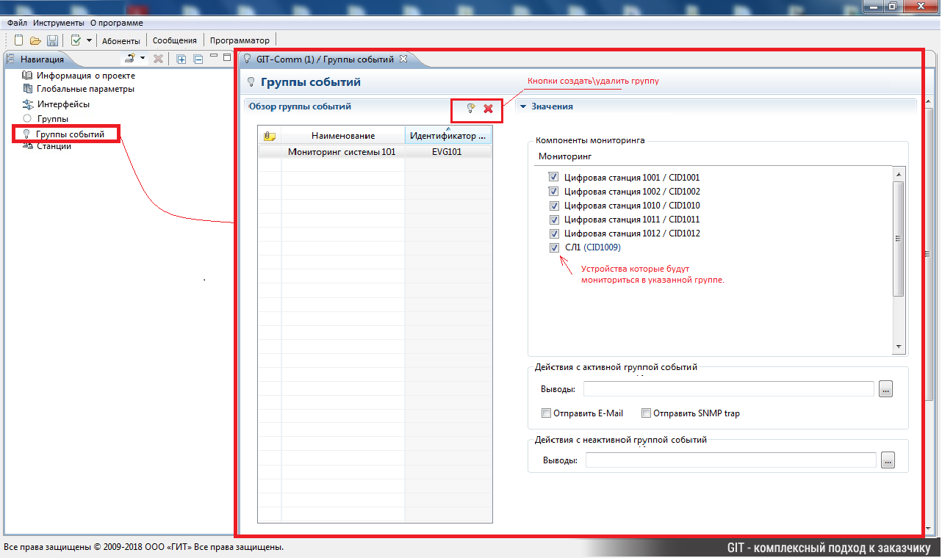
Рис.6.8 Примерный вид рабочей области «Группы событий»

Описание компонентов к рисунку 6.8:
Кнопки «Создать удалить группу» - Создание удаление групп событий.
Обзор группы событий- обзор всех созданных групп. При выборе группы в правой части (Значения) открываются свойства выбранной группы.
Компоненты мониторинга – в рабочем поле определяются устройства системы за которыми будет осуществляться мониторинг.
Действия с активной группой событий – рабочее поле конфигурирует действия при наступлении события неисправности и активности группы.
Выводы - поле представляет возможность выбрать линии управления устройства СЛ1 для индикации наступления события в удаленную систему.
Отправить Email - поле представляет возможность отправить Email при наступлении события неисправности.
Отправить SNMP trap - поле представляет возможность отправить сообщение по протоколу SNMP при наступлении события неисправности.
Список E-mail адресов и настройки SNMP для отправки сообщений находится в рабочей области «Глобальные параметры».
Действия с не активной группой событий - рабочее поле конфигурирует действия при отсутствии событий в группе группы.
Выводы - поле представляет возможность выбрать линии управления (выходы) устройства СЛ1 для индикации в удаленную систему отсутствия события в группе.

6.2.9.5 Рабочая область позиции «Станции». Свойства устройства. Устройства ПДО,УПВ, УПВ Ех.
При выделении устройства в «Навигация» в «Рабочей области» открывается поле настроек соответствующего устройства.
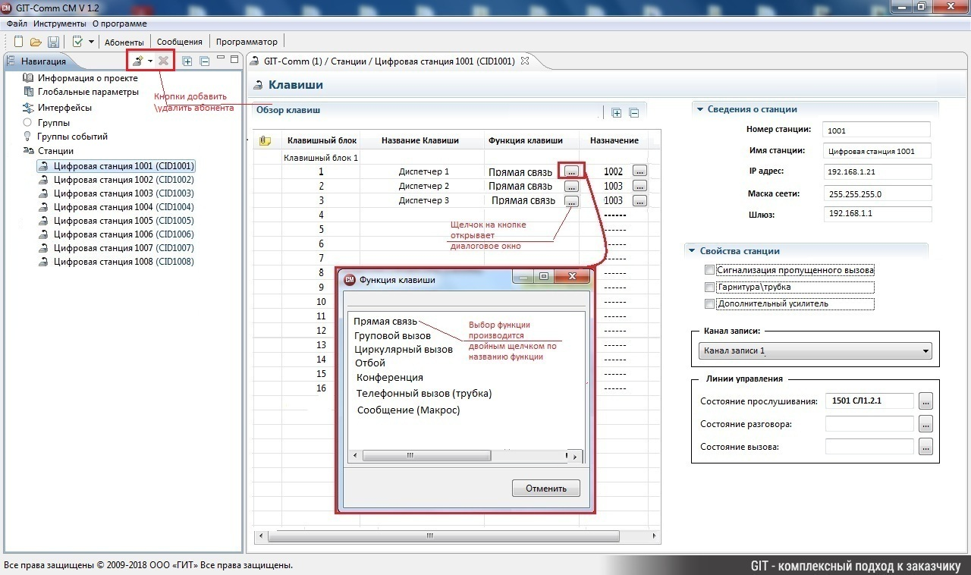
Рис.6.9 Примерный вид рабочей области «Станции» Устройства ПДО,УПВ

Описание компонентов к рисунку 6.9:
Кнопки добавить\удалить абонента – Добавление\удаление устройства в проект.
При нажатии на кнопку добавить – открывается выплывающий список\диалоговое окно с типами устройств, которые можно добавить.
Удаление производится с помощью выделения удаляемого устройства в списке и нажатии клавиши «Удалить абонента».
При выборе устройства в списке «Навигация» в «Рабочей области» открываются соответствующие этому устройству настройки и свойства.
В рабочем поле «Обзор клавиш» производится конфигурирование функции\команды на клавишах и цель.
Клавишный блок – отображает нумерацию физических клавишных блоков и клавиш устройства ПДО по умолчанию. ( кол-во зависит от выбора типа устройства при его создании.)
Название клавиши (имя клавиши) – отображает название клавиши, с возможностью ручного ввода. (по умолчанию имя клавише присваивается по названию вызываемого этой клавишей абонента).
Функция клавиши – отображает тип связи или функцию\команду выполняемую клавишей. Выбирается нажатием программной кнопки и последующим открыванием диалогового окна со списком всех возможных типов связи и функций.
Назначение – Отображает цель-устройство или группу устройств над которыми будут проводится действия указанные в столбце функция клавиши. Выбирается нажатием копки и последующим открыванием диалогового окна (как и в случае с функциями) со списком всех устройств и групп устройств.
Рабочее поле Сведенья о станции /Свойства станции – определяется для каждого устройства отдельно.
Сведенья о станции – рабочее поле отображает информацию об устройстве.
- при смене типа прибора сбрасывается число кнопок;
- номер абонента – не более 5 цифр;
- имя абонента – не более 16 символов;
- при вводе IP-адреса следить за диапазоном вводимых чисел, при выходе из диапазона подсвечивать красным и выделять жирным шрифтом, также выдавать ошибки при проверке проекта в строке состояния, при попытке генерации – всплывающее окно с указанием ошибок;
- при успешной проверке и генерации проекта – всплывающее окно с успешным уведомлением.
Номер станции/Имя станции –номер абонента по плану коммутации (номер совпадает с телефонным номером при телефонном вызове)/ имя абонента в плане коммутации.
IP адрес – IP адрес устройства для подключения его в сеть Ethernet.
Маска сети – Маска сети для подключения устройства в сеть Ethernet
Шлюз – IP адрес шлюза для работы устройства в сети 3-го уровня.
Свойства станции – дополнительные настройки устройства.
Сигнализация пропущенного вызова – Включение\отключение режима индикации не отвеченного вызова.
Гарнитура\трубка - Включение\отключение режима работы с гарнитурой устройства.
Дополнительный усилитель - Включение\отключение режима работы в устройстве встроенного усилителя УМ.
Канал записи- устанавливает аналоговый выход платы СЛ 1 для трансляции входящих\исходящих сообщений на стороннюю систему записи переговоров в аналоговом формате.
Линии управления - устанавливает выходы платы СЛ 1 в активное состояние при разных режимах работы устройства.

6.2.9.6 Рабочая область позиции «Станции». Свойства клавиш. Устройства ПДО,УПВ, УПВ Ех.
При выделении клавиши на устройстве в правой части области открывается поле настроек соответствующей клавиши.
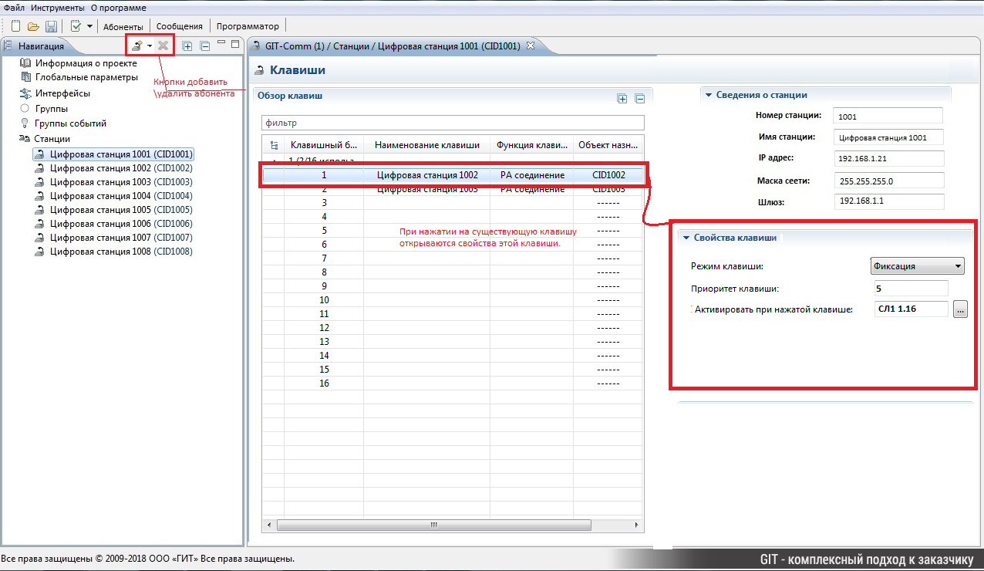
Рис.6.10 Примерный вид рабочей области «Станции» свойства клавиш Устройства ПДО,УПВ

Описание компонентов к рисунку 6.10:
Свойства клавиши - дополнительные настройки клавиши.
Режим клавиши(Фиксация\Без фиксации) - определяет режим работы клавиши - симплекс\псевдо дуплекс.
Приоритет клавиши- определяет приоритет функции клавиши. Задается по умолчанию в соответствии с рабочим полем в «Глобальных параметрах». С возможностью ручного ввода.
Активировать при нажатой клавише - включение линии управления платы СЛ1 в режиме нажатой клавиши устройства для осуществления дополнительной индикации.
Выпадающий список из всех возможных линий.

6.2.9.7 Рабочая область позиции «Станции». Свойства устройства. Устройства СЛ1.

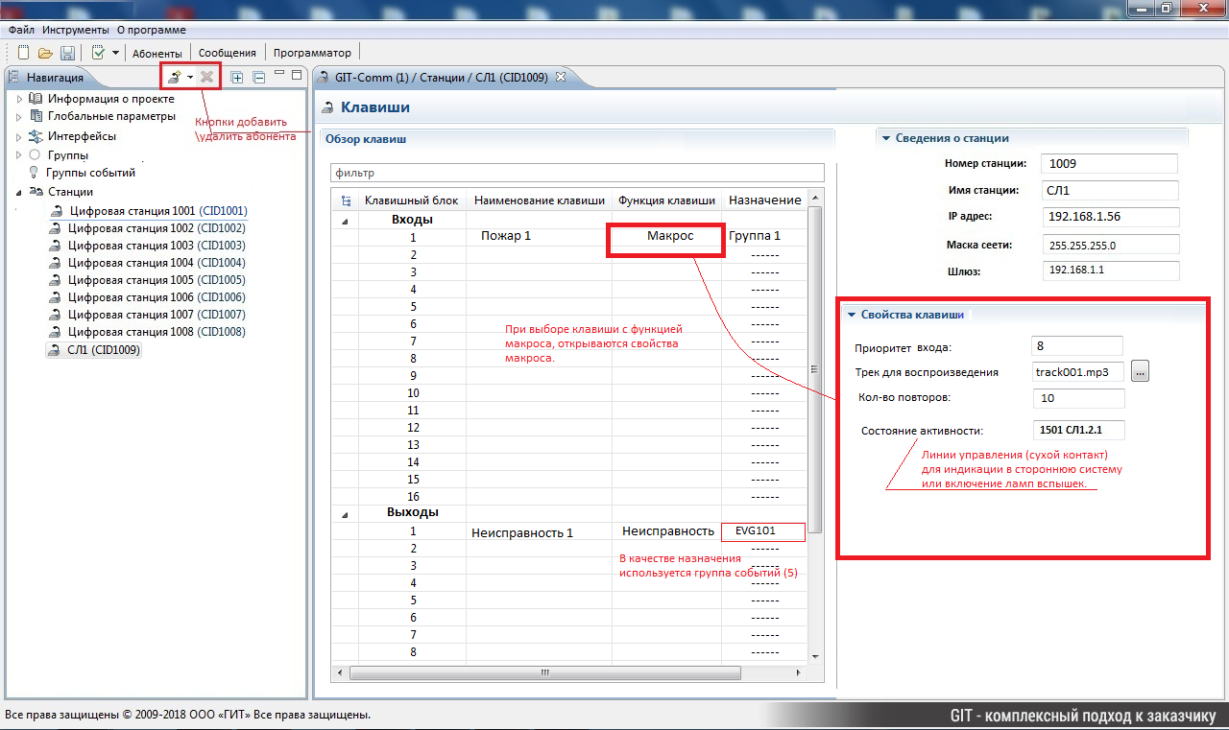
Рис.6.11 Примерный вид рабочей области «Станции» свойства устройства СЛ1

Описание компонентов к рисунку 6.11:
Обзор клавиш – Поле содержит разделение на возможность конфигурировать отдельно 16 без потенциальных входов и 16 без потенциальных выходов. Описание поля идентично пункту 6.2.9.5 «Рабочая область позиции «Станции» Свойства устройства. Устройства ПДО,УПВ, УПВ Ех.»
Сведенья о станции - Описание поля идентично пункту 6.2.9.5 «Рабочая область позиции «Станции» Свойства устройства. Устройства ПДО,УПВ, УПВ Ех.»
Свойства клавиши – дополнительные настройки клавиши. Применимо только для 16 входов устройства.
Приоритет входа - определяет приоритет функции входа. Задается по умолчанию в соответствии с рабочим полем в «Глобальных параметрах». С возможностью ручного ввода.
Для каждого входа платы СЛ1 можно создать макрос действий, включающий в себя номер сообщения (сообщение воспроизводится при приходе на выбранный вход импульса напряжения длительностью не менее 100 мС, группы абонентов, приоритета передачи и количества повторов этого сообщения.
Указанные настройки предназначены для прибора ПДКВ (сообщения передаются в сеть прибором ПДКВ.

Трек для воспроизведения – идентификатор звукового сообщения загруженный в прибор ПДКО.
Который будет воспроизводится в систему при активации функции на клавише.
Кол-во повторов – количество повторов воспроизведения звукового сообщения при активации функции на клавише.
Состояние активности - включение линии управления (выхода) платы СЛ1 в состоянии активной функции входа для осуществления дополнительной индикации.
Состояние активности (активировать при вызове) - включение линии управления (выхода) платы СЛ1 в состоянии активной функции входа для осуществления дополнительной индикации.

6.2.9.7 Рабочая область позиции «Станции». Свойства устройства. Устройства СЛ2.

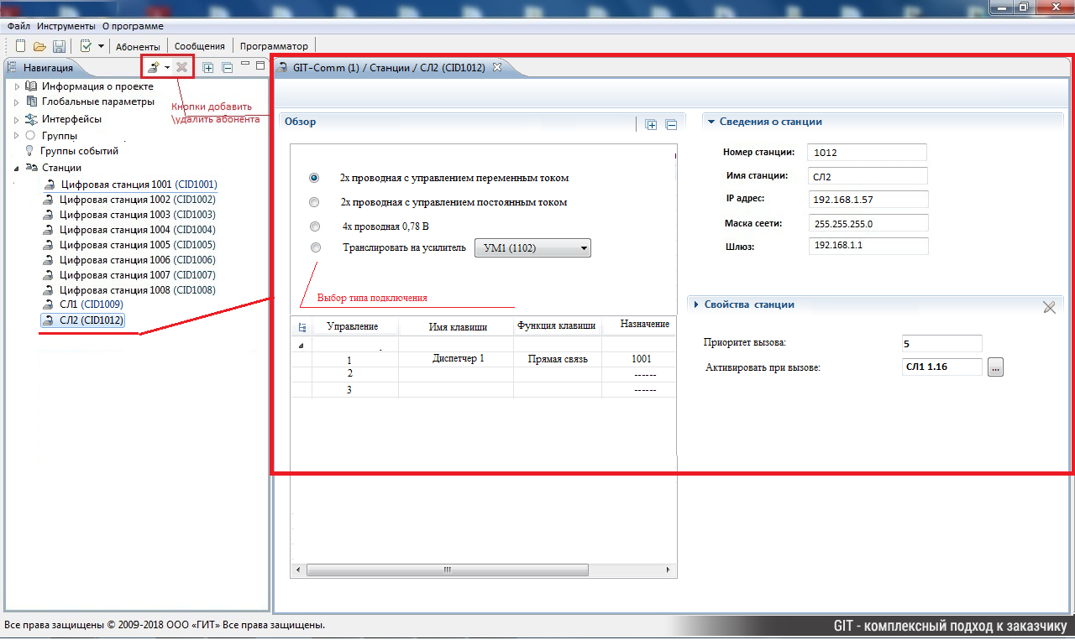
Рис.6.12 Примерный вид рабочей области «Станции» свойства устройства СЛ2

Описание компонентов к рисунку 6.12:
В рабочем поле «Обзор» необходимо выбрать тип линии аналогового соединения.
Тип линии – выбор типа внешней аналоговой линии (radiobutton’s выбора одного из трех типов линий);
Транслировать на усилитель - трансляция входящего на плату СЛ2 сигнала на один или несколько усилителей.
Управление функционалом осуществляется с помощью линий управления на устройстве постоянным или переменным током. Для конфигурации управления используется отдельное поле со следующими компонентами:
Управление – номер линии управления в списке. В соответствии с выбранным типом подключения линия будет активироваться от переменного или постоянного напряжения.
Название клавиши (имя клавиши) – отображает название клавиши, с возможностью ручного ввода. (по умолчанию имя клавише присваивается по названию вызываемого этой клавишей абонента).
Функция клавиши – отображает тип связи или функцию\команду выполняемую клавишей. Выбирается нажатием программной кнопки и последующим открыванием диалогового окна со списком всех возможных типов связи и функций.
Назначение – Отображает цель-устройство или группу устройств над которыми будут проводится действия указанные в столбце функция клавиши. Выбирается нажатием копки и последующим открыванием диалогового окна (как и в случае с функциями) со списком всех устройств и групп устройств.
Сведенья о станции - Описание поля идентично пункту 6.2.9.5 «Рабочая область позиции «Станции» Свойства устройства. Устройства ПДО,УПВ, УПВ Ех.»
Свойства станции - дополнительные настройки устройства.
Приоритет вызова - определяет приоритет функции клавиши. Задается по умолчанию в соответствии с рабочим полем в «Глобальных параметрах». С возможностью ручного ввода.
Состояние активности (активировать при вызове) - включение линии управления (выхода) платы СЛ1 для осуществления дополнительной индикации.

6.2.10 Вкладка программатор предназначена для конфигурирования приборов по сети Ethernet или по интерфейсу RS232 посредством специального кабеля, и содержит следующие поля и элементы:
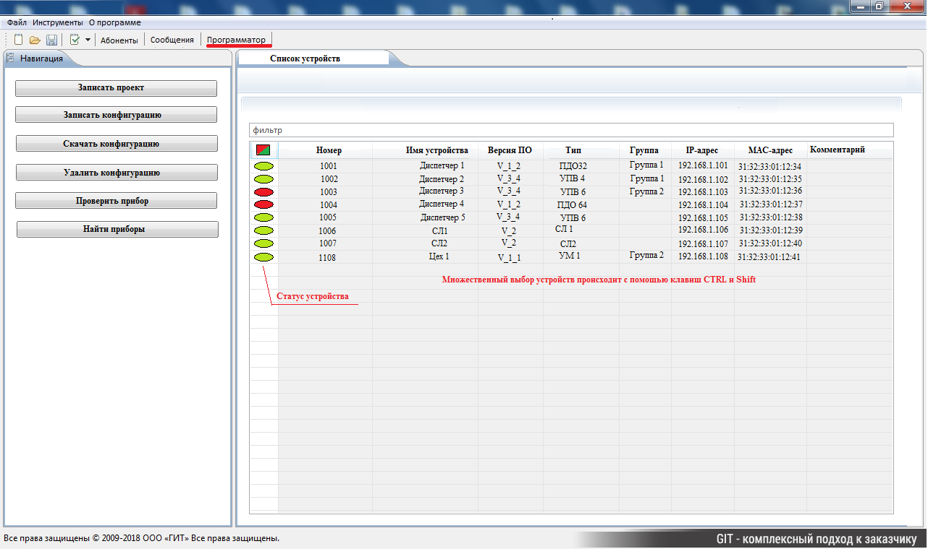
Рис.6.13 Примерный вид вкладки «Программатор»

Описание компонентов к рисунку 6.13:
Список устройств - список всех приборов сети с возможностью выбрать конкретный прибор для записи его конфигурации;
Записать проект – запись конфигурации во все приборы проекта одновременно (с всплывающим окном предупреждения о возможном изменении конфигурации всех приборов проекта, с кнопками ЗАПИСАТЬ и ОТМЕНА).
Записать конфигурацию – запись конфигурации в выбранный прибор (при внесении изменений в окне просмотра конфигурации прибора – запись измененных настроек из временного буфера вкладки, основной проект без изменений;
Считать конфигурацию – считывание данные конфигурации выбранного прибора во временный буфер вкладки
Удалить конфигурацию – сброс конфигурации выбранного прибора на настройки по умолчанию.
Проверить прибор – проверка исправности, состояния и наличия выбранного прибора перед программированием.
Найти прибор – Поиск прибора по параметрам или по идентификатору свой\чужой.

6.2.11 Вкладка СООБЩЕНИЯ содержит следующие поля и элементы:
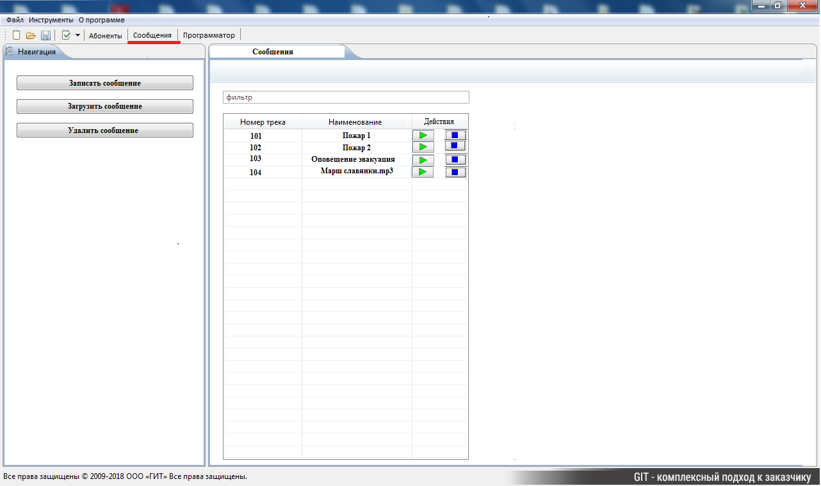
Рис.6.14 Примерный вид вкладки «Сообщения»

Описание компонентов к рисунку 6.14:
Номер трека – порядковый номер (идентификатор) сообщения по плану коммутации;
Наименование – имя сообщения по плану коммутации.
Действия – Действия с записанным сообщением воспроизвести\остановить.
Записать сообщение – запись сообщения в демо-режиме с дополнительной кнопкой старта/стопа постпрослушивания.
Загрузить сообщение – загрузить предварительно записанное сообщение в формате MP3, WAV в базе сообщений приложения с дополнительной кнопкой старта/стопа предпрослушивания перед сохранением.
Удалить сообщение – Удалить выбранное сообщение из системы.

Примечание: Исполнитель вправе предложить по согласования с Заказчиком другой формат хранения аудиоданных, отличный от предложенного, для сокращения объёма базы хранимых сообщений.

